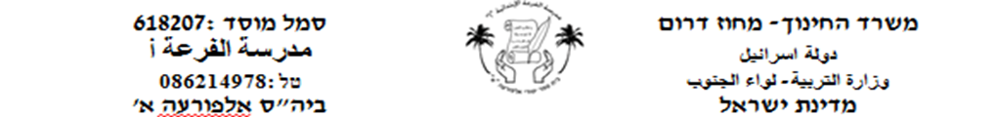

**טקסט סוס עמוד 104**

**כתבו מתחת כל תמונה את המטרה המתאימה לשׁימושׁ בּסוּסִים, (اكتبوا تحت كل صورة الهدف الملائم لاستعمال الحصان، استعينوا بمخزن الكلمات)**

**הוֹבָלָה שֶׁל מַשָׂאוֹת \ עֲבוֹדָה בַּשָׂדוֹת (حقول)**

**مخزن الكلمات:**

**גְרִירָה שֶׁל מחרֵשׁות וַעֲגָלוֹת \ עזְרָה בּמִלְחמָה( حرب**

** רְכִיבָה לִסְפּוֹרְט ולהֲנָאָה**

**4**

**1**



**__________________________________**

**__________________________________**

**5**

**2**

**__________________________________**



**__________________________________**

**3**

1. **כִּתְבוּ נָכוֹן (صحيح) אוֹ לא נָכוֹן (غير صحيح):**
2. הַסוּס לא יָכוֹל לָרוּץ הַרְבֵּה זְמָן לְמֶרְחַקִים אֲרֻכִּים מְאֹד ___
3. כְּשֶׁסוּס נָח אוֹ יָשֵׁן הוּא תָּמִיד יוֹשֵׁב עַל רַגְלָיו _________
4. בְּעֶזְרַת הַזָנָב הוּא מְגָרֵשׁ זְבוּבִים וְיַתוּשִׁים ___________
5. הַסּוּס יָדוּעַ כְּבַעַל חַיִים לא אָהוּב מְאֹד עַל בּנֵי הָאָדָם ______